 | BAN TỔ CHỨC GIẢI THƯỞNG  MÙA HÈ SÁNG TẠO VIẾT ỨNG DỤNG  PHẦN MỀM NGUÔN MỞ  LẦN THỨ NĂM – 2013

ĐỀ CƯƠNG PHÂN TÍCH/THIẾT KẾ DỰ ÁN
- Số hiệu ý tưởng và tên dự án
MHST2013- 09 Xén ảnh thông minh nhờ phát hiện khuôn mặt
- Tóm tắt :
Mục tiêu của dự án là triển khai kỹ thuật phát hiện khuôn mặt (face detection) trên nền tảng PHP/Linux server, sau đó tích hợp vào sau đó tích hợp vào một hệ thống quản trị nội dung (CMS) để giải quyết bài toán xén ảnh thông minh.
- Đặc tả và phân tích yêu cầu dự án (chi tiết):
- Tính cần thiết
Hiện nay, việc xén ảnh thông minh để có một bức ảnh đúng kích cỡ là cần thiết với các trang web. Một ví dụ đơn giản như khi tải một bức hình lên một trang web làm hình đại diện hoặc ảnh nền,.. thì kích cỡ khung được cố định một cỡ nhất định nên các bức ảnh quá cỡ hoặc quá nhỏ sẽ cần thu nhỏ hoặc phóng to hơn khiến cho hình ảnh trên trang web sẽ không được như mong muốn, hình ảnh biến dạng hoặc chất lượng ảnh không cao. Khi đó việc có một công cụ xén ảnh thông minh để loại bỏ một số phần không quan trọng trong ảnh sẽ giúp chất lượng hình ảnh tốt hơn, nội dung ảnh rõ ràng. Tuy vậy, giải quyết vấn đề xén ảnh thông minh (không xén mất phần quan trọng) thì đa phần các CMS hiện này đều thiếu chức năng này, dẫn đến là phần mặt thường xuyên bị xén mất hoặc chỉ là co ảnh chứ không xén, dẫn đến việc ảnh bị biến dạng.

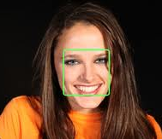
Khuôn mặt con người rất phức tạp và ngoài ra khuôn mặt có thể biểu lộ rất nhiều sắc thái. Bởi vậy, rất khó khăn để xác định được trong ảnh có chứa mặt người hay không?. Bức hình dưới đây sẽ chỉ ra sự phức tạp khuôn mặt gây khó khăn cho việc phát hiện khuôn mặt trong ảnh.

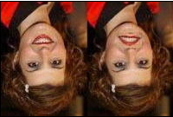

Đã có nhiều hệ thống nhận dạng khuôn mặt được đưa vào thực tế tuy nhiên hiệu quả không cao, điển hình như bức hình dưới đây, hệ thống không thể nhận ra khi người này đeo kính và trùm khăn trên đầu:
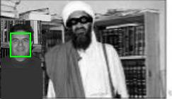

Nhận định rằng, phát hiện khuôn mặt là một bài toán khó nhưng nó lại có ý nghĩa rất lớn về mặt ứng dụng. Kỹ thuật phát hiện khuôn mặt đã được triển khai trên nhiều ngôn ngữ, nền tảng khác nhau. OpenCV cũng đã có sẵn công cụ để nhận dạng khuôn mặt hay trên PHP cũng đã có một số lớp thuần để có thể phát hiện khuôn mặt tuy nhiên tốc độ rất chậm và độ chính xác không cao.
Có thể thấy rằng, phát hiện khuôn mặt để giải quyết bài toán xén ảnh thông minh với tốc độ cao và có thể tích hợp được trên một hệ quản trị nội dung là một bài toán hay, mang tính thách thức nhưng lại rất thiết thực với thức tế hiện nay.

- Mô tả chi tiết

STT | Tên chức năng | Mô tả
1 | Xây dựng thư viện phát hiện khuôn mặt | Yêu cầu: Yêu cầu đặt ra cần có một thư viện hỗ trợ nhận diện khuôn mặt trong ảnh.  Cách tiếp cận: Nghiên cứu các thuật toán phát hiện khuôn mặt trên PHP thuần (pure-PHP) và sử dụng thư viện có sẵn trên OpenCV, so sánh hiệu suất hoạt động của các thuật toán trên và áp dụng phương án tối ưu nhất.
2 | Xây dựng lớp giao tiếp giữa thư viện phát hiện khuôn mặt với hệ thống | Yêu cầu: Ảnh sau khi được upload lên hệ thống được phát hiện khuôn mặt và đưa ra bộ số (x1, y1, x2, y2) là tọa độ 2 đỉnh đối nhau của hình chữ nhật giới hạn khuôn mặt của người trong ảnh.  Cách tiếp cận: Khi hệ thống nhận được file ảnh upload lên sẽ thực thi hàm phát hiện khuôn mặt được tạo ra từ thư viện trên, xử lý là gửi trả lại kết quả cho phía PHP xử lý tiếp.
3 | Xây dựng bộ xén ảnh thông minh | Yêu cầu: Xén ảnh mà không bị mất phần quan trọng trong bức ảnh dựa trên khuôn mặt của người trong ảnh.  Cách tiếp cận: Dựa vào tọa độ hình chữ nhật giới hạn khuôn mặt đã phát hiện được, cắt ảnh theo độ phân giải định trước có chứa phần khuôn mặt ở khu vực trung tâm, tránh xén vào khu vực khuôn mặt hoặc gần khuôn mặt gây ra tình trạng biến dạng ảnh.
4 | Xây dựng module cho Drupal | Yêu cầu: Đưa các bộ xử lý đã xây dựng được vào Drupal dưới dạng module.  Cách tiếp cận: nghiên cứu cách viết module cho Drupal, sử dụng các hàm dựng sẵn để đưa các bộ xử lý vào thực hiện các chức năng thích hợp trong hệ thống Drupal.

- Yêu cầu hệ thống:
  - Hệ điều hành/nền tảng đích: Tất cả các hệ thống có sử dụng trình duyệt web

  - Hệ điều hành/nền tảng phát triển:Linux (CentOS, Ubuntu…)

  - Ngôn ngữ lập trình, công cụ quản lý phiên bản:

- Ngôn ngữ lập trình: C++, PHP
- Công cụ quản lý phiên bản: GIT

  - Kho mã nguồn
http://www.opensource.org
http://drupal.org
https://github.com/
  - Giấy phép: Giấy phép Công cộng GNU GPL

- Thiết kế (nếu có) :

5.1. Sơ đồ mô tả hệ thống:


Giao diện hệ thống
Image Input
Xén ảnh thông minh
Image Output
Vùng ảnh chính
Thực thi phát hiện khuôn mặt nhằm xác định các vùng ảnh có nội dung quan trọng.
Image
  - Mô hình phân cấp chức năng:
HỆ THỐNG XÉN ẢNH THÔNG MINH

Phát hiện khuôn mặt
Nhận ảnh
Xén ảnh
Đưa ra kết quả

Phân vùng ảnh
Xén ảnh
Tiền xử lý
Định vị mặt
Khoan vùng các vị trí khuôn mặt
Thêm ảnh
Gõ bỏ ảnh
Hiển thị
Lưu ảnh
Khôi phục ảnh gốc

  - Sơ đồ Use Case cho hệ thống:

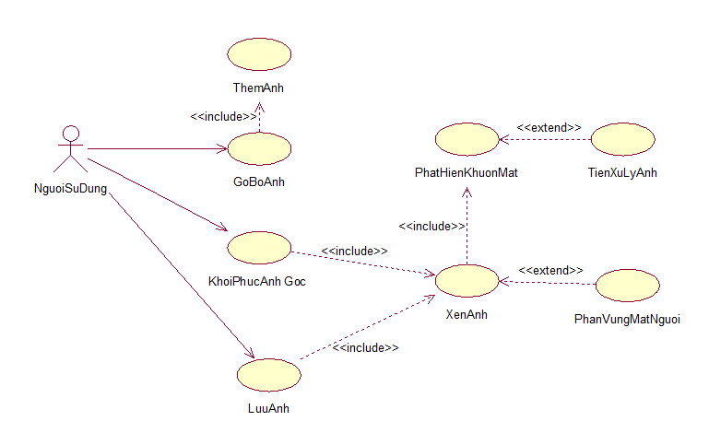

- Kế hoạch dự kiến (chi tiết):

STT | Công việc | Bắt đầu | Kết thúc | Kết quả | Thực hiện | Chịu trách nhiệm
1 | Tìm hiểu cơ bản về PHP | 25/6 | 28/6 | Kiến thức cơ bản về PHP | Nguyễn Hồng Gấm, Lê Quang Duy, Nguyễn Xuân Minh | Nguyễn Xuân Minh
2 | Nghiên cứu các thuật toán nhận dạng khuôn mặt | 23/6 | 06/7 | Lựa chọn được thuật toán thích hợp với tốc độ cao | Nguyễn Hồng Gấm, Lê Quang Duy, Nguyễn Xuân Minh | Nguyễn Hồng Gấm
3 | Test khả năng của server | 6/7 | 8/7 | Đánh giá được giới hạn của server từ đó đưa ra các biện pháp khắc phục | Nguyễn Hồng Gấm, Lê Quang Duy, Nguyễn Xuân Minh | Lê Quang Duy
4 | Xây dựng thư viện phát hiện khuôn mặt | 6/7 | 10/7 | Thư viện nhận dạng khuôn mặt | Nguyễn Hồng Gấm, Nguyễn Xuân Minh | Nguyễn Hồng Gấm
5 | Xây dựng tập dữ liệu thử nghiệm | 3/7 | 8/7 | Tập dữ liệu thử nghiệm hệ thống | Lê Quang Duy | Lê Quang Duy
6 | Test thử thư viện phát hiện khuôn mặt và sửa chữa (nếu có lỗi) | 9/7 | 14/7 | Đánh giá hiệu quả của thư viện xây dựng. | Lê Quang Duy Nguyễn Xuân Minh | Lê Quang Duy
7 | Xây dựng bộ xén ảnh thông minh | 10/7 | 20/7 | Ảnh được cắt cho kết quả mong muốn | Nguyễn Hồng Gấm | Nguyễn Hồng Gấm
8 | Xây dựng lớp giao tiếp giữa thư viện phát hiện khuôn mặt với hệ thống | 15/7 | 30/7 | Script PHP | Nguyễn Xuân Minh, Lê Quang Duy | Nguyễn Xuân Minh
9 | Xây dựng module cho Drupal | 1/8 | 10/8 | Tích hợp được vào hệ quản trị nội dung | Nguyễn Hồng Gấm, Lê Quang Duy, Nguyễn Xuân Minh | Lê Quang Duy
10 | Chạy thử nghiệm trên server | 15/8 | 25/8 | Xén ảnh đúng yêu cầu | Nguyễn Xuân Minh,Lê Quang Duy | Nguyễn Xuân Minh
11 | Viết tài liệu hướng dẫn. | 20/8 | 1/9 | Tài liệu chú thích chức năng và hướng dẫn vận hành sử dụng hệ thống | Nguyễn Hồng Gấm | Nguyễn Hồng Gấm

- Đánh giá rủi ro và phương án khắc phục:

TT | Rủi ro | Lý do | Mức độ rủi ro | Phương án khắc phục
1 | Thiếu kinh phí triển khai làm dự án | - Trục trặc về server | 10% | Thành viên tự đóng góp
2 | Thời gian để hoàn thành dự án chậm hơn so với tiến độ. | -Trục trặc về server  - Phát sinh lỗi hệ thống  - Rủi ro cá nhân | 32% | Lập kế hoạch cụ thể, rõ ràng, bám sát kế hoạch khi thực hiện.  Đưa ra các phương án mới bố trí nhân lực cho dự án.
3 | Nhận định chưa hợp lý về quy mô, phạm vi dự án | -Kế hoạch vạch ra chưa lường hết các vấn đề phát sinh | 15% | Nhờ sự tư vấn của người hướng dẫn.
4 | Khó khăn về kỹ thuật, công cụ thực hiện dự án | -Khả năng bao quát vấn đề còn hạn chế.  - Tiếp cận công nghệ còn chưa nhanh nhạy | 20% | Nhờ sự hướng dẫn của người hướng dẫn và các thầy, cô giáo trong trường.

      - Sản phẩm giao nộp (dự kiến) :
- Shared library và execution file trên Linux để phát hiện khuôn mặt được viết bằng C++.
- Module xử lý xén ảnh được tích hợp vào hệ quản trị nội dung Drupal.
      - Tài liệu tham khảo (nếu có)
- Tài liệu trực tuyến:
  - http://www.slideshare.net
  - http://vi.wikipedia.org
  - ……
Hà nội,. ngày. 29 . tháng.06 . năm 2013
Người lập đề cương
(ký tên)

Lê Quang Duy

